Faro centrale a LED da 7" omologato e a risparmio energetico EGC1 ora in vendita

È finalmente in vendita il faro tanto atteso dagli appassionati di fuoristrada. WESEM ha ampliato la sua gamma di proiettori per fuoristrada con un proiettore ermetico a 4 funzioni interamente realizzato in tecnologia LED. Il corrispondente di molti fari da 7 pollici troverà impiego nei veicoli fuoristrada, nelle moto e nelle vetture classiche americane.

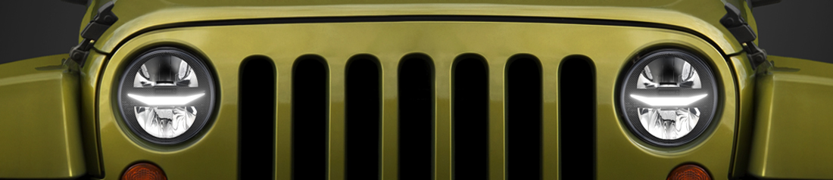

Il produttore polacco WESEM amplia costantemente la sua gamma di prodotti a LED. Alla fiera Automechanika di Francoforte è stato presentato in anteprima il nuovo faro a LED EGC1. Il prodotto è ora disponibile per la vendita completa.

„Da anni i proprietari di veicoli fuoristrada ci chiedono informazioni sulla nostra gamma di prodotti a LED per le loro auto. Il loro apprezzamento per la classe dei nostri fari alogeni, che acquistano da molto tempo e che continuano a utilizzare, ci hanno spinto ad ampliare la nostra gamma di fari a LED per le loro vettura. Come potete vedere, siamo riusciti nel nostro intento. Possiamo vantare prodotti all'avanguardia che non temono le condizioni estreme, così come le lunghe distanze e i viaggi itineranti – contesti in cui una corretta illuminazione è uno degli elementi essenziali per una guida sicura e confortevole." - afferma Tomasz Hajduk, partner di WESEM.

Ad oggi, i fari LED aggiuntivi più conosciuti e apprezzati dagli utenti di veicoli fuoristrada presenti nell'offerta di WESEM sono:
- fari abbaglianti: FERVOR 180, FERVOR 220, CDC3,
- fari da lavoro: LEDF, CRV2, CRP1,
- luce di retromarcia CRK2-AR.

Ora, sul mercato, il produttore polacco ha introdotto una novità unica: il faro LED a 4 funzioni da installare nel popolare formato da 7 pollici, utilizzato da molte auto. Con un aspetto moderno e un basso consumo energetico, il faro ha 4 funzioni luminose:
- anabbagliante – 11W,
- abbagliante - 11W,
- posizione – 1,4W,
- marcia diurna (DRL) – 5,5W.
La luce di marcia diurna DRL, che viene utilizzata più frequentemente nella guida quotidana, consuma solo 5,5W!
Il faro abbagliante con numero di riferimento 17,5 e una portata di circa 270 m offre un'illuminazione ottimale della strada da percorrere e condizioni di guida confortevoli per il conducente. Grazie alla possibilità di utilizzare contemporaneamente i fari abbaglianti e anabbaglianti (il faro è omologato HCR), chi si trova al volante ha un campo visivo ancora migliore..

Ciò che possiamo aspettarci quando prendiamo in mano il proiettore è:
- attenzione ai dettagli,
- materiali robusti,
- costruzione robusta.

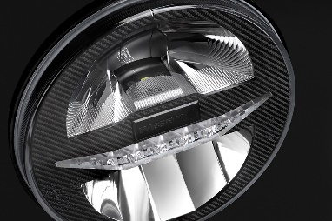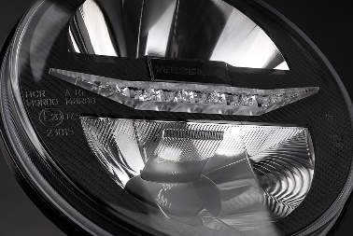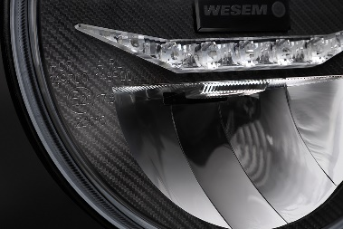

L'EGC1 è un proiettore integrato dedicato a un'ampia gamma di marche di auto: Jeep Wrangler: TJ (97-06), CJ7 (76-86), JK (07-17), Land Rover Defender (1983 e oltre), Lada: Niva 2121, Niva 2131, Mazda MX-5 (89-98), Suzuki Samurai SJ (81-98), Chevrolet Camaro (70-81), Ford Mustang (73-81), Jaguar XJ (68-92) e a qualsiasi altro veicolo compatibile con i fari a 7 pollici. È progettato per essere montato negli alloggiamenti previsti o per essere integrato in altre cavità anteriori del veicolo.
Il prodotto si colloca nella fascia di prezzo media. È un'ottima alternativa sia ai fari pionieristici sia ai sostituti economici, che differiscono notevolmente per classe e qualità dalle aspettative degli utenti.

Il codice del nuovo prodotto è:
EGC1.55400

Secondo quanto annunciato dal produttore, le sorprese per quest'anno non finiscono qui:
"Stiamo dando gli ultimi ritocchi all'attesissima ledbar. Sarà disponibile in diverse opzioni con differenti flussi luminosi e possibilità di montaggio. Speriamo che anche questa volta saremo in grado di sorprendere positivamente gli appassionati della buona illuminazione", conclude Tomasz Hajduk.

Comunicato stampa: WESEM

--
it.wesem.com

